数学实验 exp3 实验报告

计65 赖金霖 2016011377

实验主要代码和图片可在<https://github.com/lll6924/math_exp/tree/master/exp3>下和<https://github.com/lll6924/math_exp/blob/master/utils/equationsolver.py>找到。

1. **条件数的意义及方程组性能的影响**

（1）由于**b1**和**b2**分别是**A1**和**A2**的行和，所以方程组**A1x**=**b1**和**A2x**=**b2**的解都为(1,…,1)T。用左除、Jacobi、GS、PCG方法求解的效果如下（取迭代误差满足|x(k+1)-x（k）|∞<10-5，对迭代方法初值取(0,…,0)T）：

**A1x**=**b1**:

|  |  |  |  |  |
| --- | --- | --- | --- | --- |
| 方法 | 左除 | Jacobi | GS | PCG |
| 结果 | [1. 1. 1. 1. 1.] | Failed | [0.99558627 1.01847843 0.97229097 1.01784145 0.99580817] | [1.00127032 0.99995445 0.99893021 0.998973 1.00097032] |
| 迭代次数 | - | - | 1814 | - |

**A2x**=**b2**:

|  |  |  |  |  |
| --- | --- | --- | --- | --- |
| 方法 | 左除 | Jacobi | GS | PCG |
| 结果 | [1. 1. 1. 1. 1.] | Failed | [1.0001285 1.00016035 0.99328022 1.01593597 0.99023994] | [1.00096507 0.99129087 1.01266347 1.00663994 0.98754329] |
| 迭代次数 | - | - | 1250 | - |

在两个方程的求解中Jacobi迭代都由于B矩阵有绝对值大于1的特征值而失败（分别为-3.316479299217419和-3.4441421911659544）。

（2）条件数如下表

|  |  |  |  |  |
| --- | --- | --- | --- | --- |
| N | 5 | 7 | 9 | … |
| Cond(A1) | 357402.36 | 87385014.4 | 5952811.9 | … |
| Cond(A2) | 476607.25 | 475367356.6 | 493153756446.9 | … |

可以看出这两个方程都是病态方程，下面做实验进行验证：

由（1）中的观察，左除的结果最精确，故取左除的结果为x，并分析误差

|  |  |  |  |  |  |  |
| --- | --- | --- | --- | --- | --- | --- |
| 方程 | n | ε | 方法 | 扰动元素 | 迭代次数 | 误差|△x|/x |
| **A1x**=**b1** | 5 | 10-10 | Jacobi | A1 | - | - |
| b1 | - | - |
| GS | A1 | 1814 | 9.4943e-09 |
| b1 | 1814 | 9.6388e-09 |
| PCG | A1 | - | 4.2255e-10 |
| b1 | 4.2304e-10 |
| 左除 | A1 | 4.2251e-06 |
| b1 | 4.2308e-06 |
| 10-8 | A1 | 2.07485e-05 |
| b1 | 2.07486e-05 |
| 10-6 | A1 | 0.0020740 |
| b1 | 0.0020749 |
| 7 | 10-10 | A1 | 3.17837e-06 |
| b1 | 3.19332e-06 |
| 10-8 | A1 | 0.00031929 |
| b1 | 0.00031932 |
| 10-6 | A1 | 0.031887 |
| b1 | 0.031932 |
| **A2x**=**b2** | 5 | 10-10 | A1 | 5.11820e-06 |
| b1 | 5.11822e-06 |
| 10-8 | A1 | 0.00051160 |
| b1 | 0.00051182 |
| 10-6 | A1 | 0.049020 |
| b1 | 0.051182 |
| 7 | 10-10 | A1 | 0.0021008 |
| b1 | 0.0021032 |
| 10-8 | A1 | 0.18931 |
| b1 | 0.21032 |
| 10-6 | A1 | 1.73835 |
| b1 | 21.03243 |

*迭代方法都取迭代误差满足|x(k+1)-x（k）|∞<10-5，初值为(0,…,0)T

(3)取n=7，ε=10-10,10-6，结果如下：

|  |  |  |  |
| --- | --- | --- | --- |
| 方程 | ε | 误差|△x|/x | 条件数估计误差 |
| **A1x**=**b1** | 10-6 | 0.031887 | - |
| 0.031932 | 1.36903 |
| **A2x**=**b2** | 1.73835 | - |
| 21.03243 | 123.88888 |
| **A1x**=**b1** | 10-10 | 3.17837e-06 | 0.00028951 |
| 3.19332e-06 | 0.00013691 |
| **A2x**=**b2** | 0.0021008 | 0.029064 |
| 0.0021032 | 0.012389 |

条件数估计误差为-的项是因为|A-1|·|δA|≥1而导致无法准确估计。

可以看出，用条件数估计的误差十分粗略，但也体现了扰动对方程的影响。

随着n增大，相同扰动对结果的影响变大。随着ε增大，对同一个方程结果的影响也变大。

**3.**

（1）结果如下：

|  |  |  |  |
| --- | --- | --- | --- |
| x0 | b | 方法 | 迭代次数 |
| (0,…,0)T | 行和 | Jacobi | 16 |
| GS | 11 |
| (1,…,1)T | Jacobi | 15 |
| GS | 10 |
| 使解为(0,…,n-1)T | Jacobi | 19 |
| GS | 13 |
| (1000,…,1000)T | 行和 | Jacobi | 26 |
| GS | 17 |
| (1,…,1)T | Jacobi | 26 |
| GS | 17 |
| 使解为(0,…,n-1)T | Jacobi | 26 |
| GS | 17 |

可以看出，对同一个A，对不同的b进行迭代可能有不同的迭代次数，而总体而言GS方法比Jacobi方法的迭代次数更小。另外，当初值离答案过远时，需要额外的迭代次数靠近答案。

（2）取b=(1,…,1)T，x0=(0,…,0)T，两个方法的迭代次数随对角线倍数变化如下表：

|  |  |  |  |  |  |  |
| --- | --- | --- | --- | --- | --- | --- |
| 倍数 | 1 | 2 | 3 | 4 | 5 | 6 |
| Jacobi | 15 | 8 | 6 | 5 | 4 | 4 |
| GS | 10 | 6 | 4 | 4 | 4 | 3 |

由此可以得出，随着对角线元素成倍增长，迭代次数在下降。可能是因为对角线元素增长减少了其他元素对答案的影响，使答案向量的各元素接近相等，而对这种方程，迭代有更好的结果。

**常微偏微边值问题**

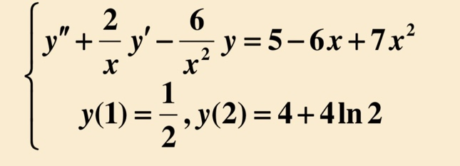

此方程可以化为如下的线性方程组求解(xn为取样)：

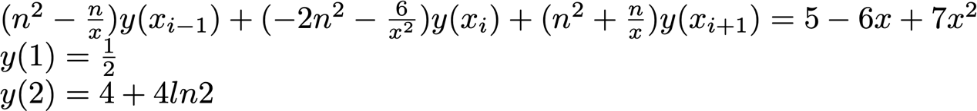

设取点数为n+1，对不同的n有如下的误差(|△y|/|y|)和最大误差：

|  |  |  |  |  |
| --- | --- | --- | --- | --- |
| n | 10 | 20 | 50 | 100 |
| 平均误差 | 0.00123423 | 0.00022831 | 0.00064255 | 0.00280432 |
| 最大误差 | 0.00261077 | 0.00044012 | 0.00128672 | 0.00549347 |

当n=10时，图像如下(当n=20，50，100时由于误差小，有类似的形状)：

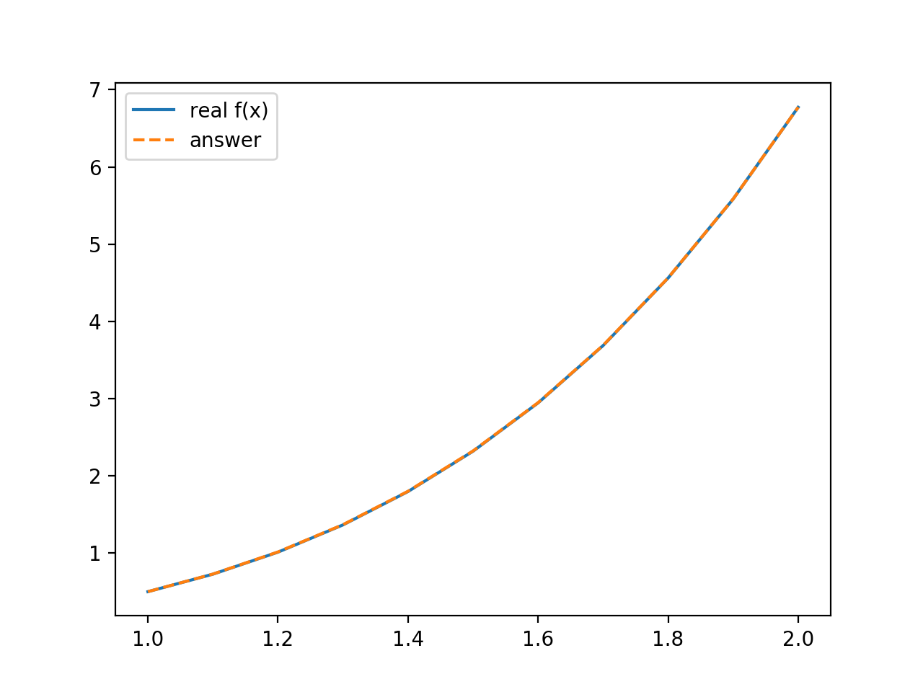

对Poisson问题，方程可以化为如下线性方程求解：

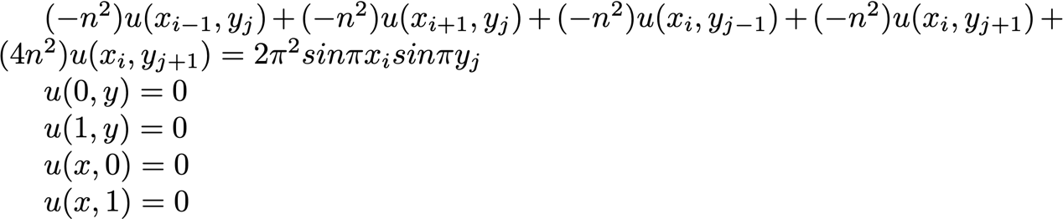

设取点数为(n+1)×(n+1)，对不同的n有如下的误差(|△u|/|u|)和最大误差：

|  |  |  |  |  |
| --- | --- | --- | --- | --- |
| n | 10 | 20 | 50 | 100 |
| 平均误差 | 0.0055330 | 0.0016852 | 0.00030375 | 7.9026e-05 |
| 最大误差 | 0.0082654 | 0.0020587 | 0.00032905 | 8.2251e-05 |

当n=10时，图像如下：

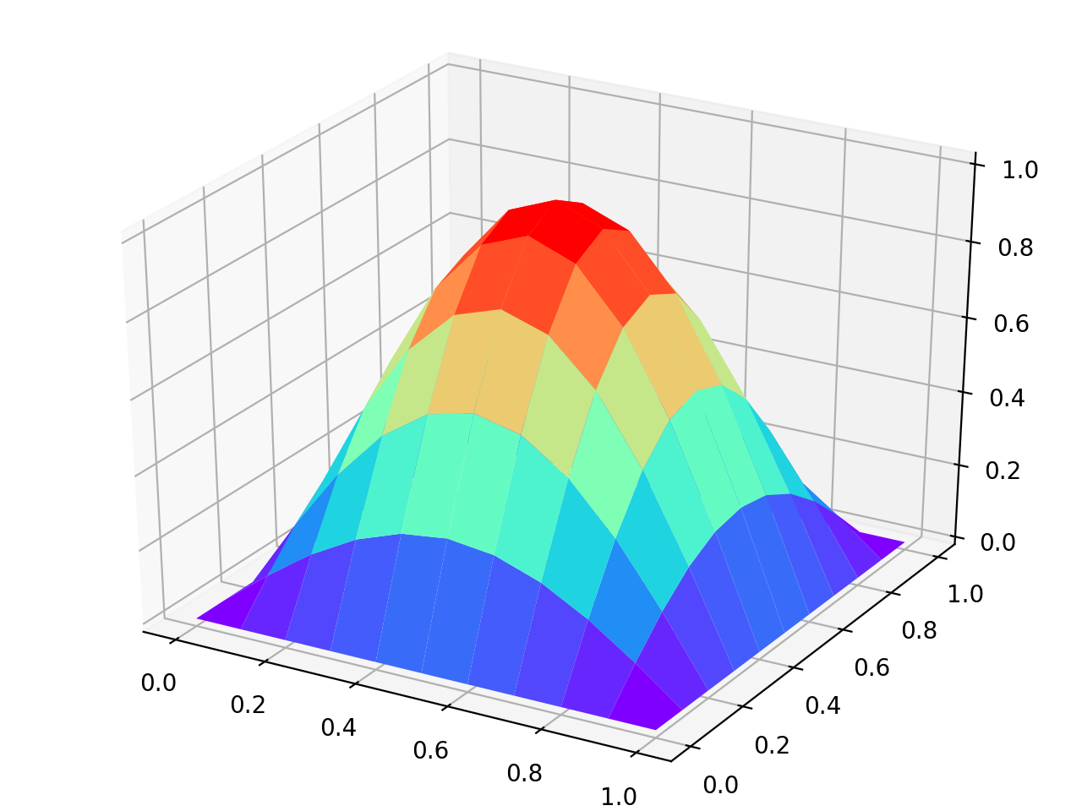

当n=20时，图像如下：

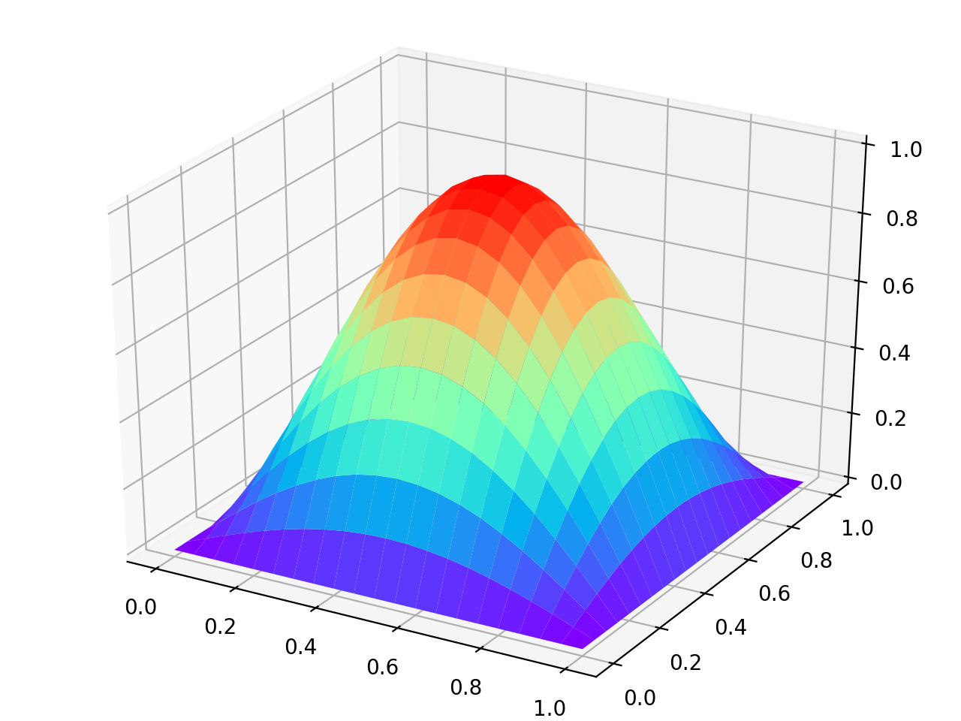

当n=100时，图像如下：

